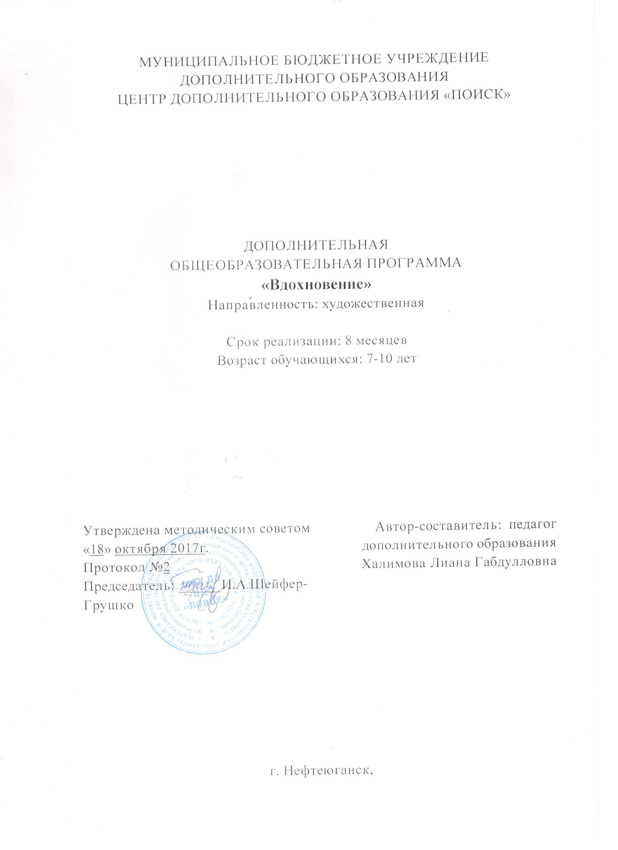

Пояснительная записка
В настоящее время проблема развития детского творчества является одной из наиболее актуальных. Велико значение опыта для духовного развития школьников, их эстетического воспитания, знакомство с изобразительным искусством.
Художественная деятельность - создание произведений графики, живописи и пластического искусства, связана с процессами восприятия, познания, с эмоциональной и общественной сторонами жизни человека, свойственной ему на различных ступенях развития, в ней находят отражение некоторые особенности его интеллекта и характера.
Изобразительное искусство поднимает темы большого гражданского содержания, оказывает глубокое идейное влияние на детей. Оно помогает ребятам взглянуть на привычные вещи и явления по-новому, увидеть красоту окружающего мира.
Дополнительная общеобразовательная программа разработана в соответствии с Федеральным Законом от 29.12.2012г. №273-ФЗ «Об образовании в Российской Федерации», приказом Министерства образования и науки Российской Федерации от 29.08.2013г. №1008 «Об утверждении Порядка организации и осуществления образовательной деятельности по дополнительным общеобразовательным программам», Постановлением Главного государственного санитарного врача РФ от 04.07.2014 №41 «Об утверждении СанПиН 2.4.4.3172-14 «Санитарно-эпидемиологические требования к устройству, содержанию и организации режима работы образовательных организаций дополнительного образования детей», письмом Минобрнауки РФ от 11.12.2006г. №06-1844 «О Примерных требованиях к программам дополнительного образования детей».

Направленность программы художественная.

Актуальность
Занятия по изобразительному искусству и декоративно-прикладному искусству представляют неиссякаемые возможности для всестороннего развития детей. Встречи с искусством дают возможность обучению детей видению прекрасного в жизни; активная творческая деятельность каждого ребёнка рождает радость от осознания красоты. Всё это воздействует на ум, душу, волю растущего человека, обогащает его духовный мир.
Рисование помогает ребёнку познать окружающий мир; приучает внимательно наблюдать и анализировать форму предметов; развивает зрительную память и способствует развитию образного мышления. Оно учит чувствовать красоту природы, воспитывает чувство доброты, сопереживания и сочувствие к окружающим. Все это определяет актуальность данность программы.

Новизна программы состоит в том, что в процессе обучения учащиеся получают знания о простейших закономерностях строения формы, о линейной и воздушной перспективе, цветоведении, композиции, декоративной стилизации форм, правилах лепки, рисования, а также о наиболее выдающихся мастерах изобразительного искусства.

Цель программы - развитие творческих способностей детей посредством изучения различных видов изобразительного и декоративно-прикладного искусства.

Задачи
Обучающие:
- научить пользоваться инструментами и материалами в живописи, рисунке, лепке;
- дать представления о цветовом спектре;
- содействовать формированию знаний об основных понятиях и терминах (краски, палитра, линия, орнамент, симметрия, асимметрия, композиция, силуэт, пятно, роспись).
Развивающие:
- создать условия для развития глазомера, мелкой моторики рук, образного и пространственного мышления;
- способствовать развитию творческой активности ребёнка - создавать новое на основе анализа, обобщения, сравнения и выводов;
Воспитательные:
- содействовать воспитанию организационно-волевых качеств личности (терпение, воля, самоконтроль);
- способствовать развитию интереса к творчеству, эстетическому восприятию окружающего мира.

Возраст учащихся 7-10 лет.
Дети младшего школьного возраста приобретают новые знания, и умения в сфере изобразительной деятельности путем знакомства с произведениями живописи, скульптурой малых форм, работами книжных иллюстраторов, начинают обращать внимание на средства, которыми пользуется художник для передачи своего настроения, на то, как автор выделяет главные объекты, каким образом передает пространственные отношения между предметами. Совершенствуется и усложняется техника рисования традиционными и нетрадиционными способами. Закрепляются навыки использования выразительных средств (цвета, формы, пропорций, композиции) и изобразительных материалов в соответствии с их спецификой (простой карандаш, кисть, перо, цветные карандаши, гуашь, акварель, пастель, сангина, угольный карандаш, восковые мелки, гелиевая ручка).
Изображаемые образы становятся более сложными и детализированными. Появляется интерес к рисованию с натуры. Дети учатся сначала отображать общую форму предмета, а затем дополнять изображение деталями, обращая внимание на пространственное положение, пропорции, цветовые переходы. Выполняя творческие задания, маленькие художники передают характерные признаки персонажа, его позу и движения. В сюжетном рисовании учатся правильно размещать предметы относительно друг друга (ближе – дальше, передний – задний план). Осваивается способ наложения цветового пятна тушевкой и рисование штриховкой. Постепенно дети подводятся к отображению цветов, имеющих два оттенка (желто-оранжевый, светло-зеленый).

Сроки реализации программы 8 месяцев (164 часа).

Форма занятий групповая. Минимальное количество учащихся в группе - 7, максимальное - 14.

Режим занятий - 3 раза в неделю по 2 академических часа с 10-минутным перерывом.

Планируемые результаты
учащиеся узнают:
- правила техники безопасности по работе с инструментами, организация рабочего места;
- названия основных и составных цветов;
- основные термины и понятия: краски, палитра, композиция, художник, линия, орнамент; аппликация, симметрия, асимметрия, композиция, силуэт, пятно, роспись.
учащиеся научатся:
- пользоваться инструментами: карандашами, кистью, палитрой, стеками;
- создавать новое на основе анализа, обобщения, сравнения и выводов;
- моделировать художественно выразительные формы геометрических и растительных форм.

Периодичность оценки результатов Программы
Для оценки уровня освоения дополнительной общеобразовательной программы проводится посредством текущего контроля, промежуточной и итоговой аттестации.
Текущий контроль выявляет степень сформированности практических умений и навыков учащихся в выбранном ими виде деятельности. Текущий контроль может проводиться в форме наблюдения, индивидуального собеседования, групповой беседы, опроса. Текущий контроль осуществляется без фиксации результатов.
Промежуточная аттестция проводится по завершению I модуля программы и осуществеляетяс в виде тестирования, выполнения практического задания, защиты проекта.
Итоговая аттестация проводиться по завершению всего объёма дополнительной общеобразовательной программы, которая проводится в следующих формах: тестирование, доклад, защита творческих работ и проектов.
По качеству освоения программного материала выделены следующие уровни знаний, умений и навыков:
- высокий - программный материал усвоен обучающимся полностью, воспитанник имеет высокие достижения;
- средний - усвоение программы в полном объеме, при наличии несущественных ошибок;
- ниже среднего - усвоение программы в неполном объеме, допускает существенные ошибки в теоретических и практических заданиях; участвует в конкурсах на уровне коллектива.

Учебно-тематический план
№№  раздела и темы | Наименование разделов и тем | Общее  кол-во  часов | В том числе
 |  |  | Теория | Практика
I модуль «Живопись»
1 | Вводное занятие | 2 | 2 | -
2 | Живопись | 42 | 6 | 36
3 | Аттестация | 2 | - | 2
 | Всего: | 46 | 8 | 38
II модуль «Рисунок и ДПИ»
1 | Рисунок  и компоновка на листе | 34 | 6 | 28
2 | Лепка из глины | 42 | 6 | 36
3 | Тематическое рисование | 38 | 6 | 32
4 | Аттестация | 2 | 1 | 1
5 | Итоговое занятие | 2 | - | 2
 | Всего: | 118 | 19 | 99
 | Итого часов: | 164 | 27 | 137

Содержание программы
I модуль «Живопись»
Раздел 1 Вводное занятие.
Теория: Знакомство с детьми. Знакомство учащихся с целями и задачами на учебный год. Правила техники безопасности, поведения. Знакомство с материалами и инструментами;
Практика: знакомство с техникой рисования; понятия: линия, штрих, тон, виды штрихов.
Раздел 2. Живопись
1. Цветоведение.
Теория: изобразительные свойства акварели. Основы цветоведения. Чтение «Сказка про краски»; разбор цветового спектра (3 основных цвета, составные и контрастные цвета).
Практика: Смешение красок. Радуга. Упражнения: «Радужные качели», «Вливание цвета в цвет», «Растяжка цвета»;
2. Холодные и теплые цвета
Теория: Знакомство с богатой красочной палитрой на примере природных явлений (гроза, снежная буря, огонь, извержение вулкана). Деление цветов на тёплые и холодные. Особенности тёплых цветов (ощущение тепла, согревания). Особенности холодных цветов (чувство прохлады). Взаимодополнения тёплых и холодных цветов.
Практика: Выполнение заданий: упражнение на зрительную и ассоциативную память «Холод – тепло», «Сказочное солнышко», «Золотая рыбка», «Морское дно», «Зимний лес».
3. Объем и форма
Теория: Передача объемности. Понятие: градация цвета (блик, свет, собственная тень, рефлекс, падающая тень); светотеневая моделировка формы. Понятие контраста. Монохром, гризайль. Что такое натюрморт.
Практика: выполнение упражнения на растяжку тона, этюда с гипсовым цилиндром и белым яблоком (муляж) в технике гризайль.
4. Нетрадиционные техники рисования
Теория: знакомство с нетрадиционными техниками рисования «Кляксография ниткой», «Кляксография трубочкой», «Проступающий рисунок», «Граттаж», «Сухая кисть»;
Практика: выполнение заданий с использованием нетрадиционных техник рисования по замыслу учащихся.
5. Рисование в технике «по мокрому», «по сухому»
Теория: знакомство с разными методами рисования, технологией и приемами выполнения,
Практика: рисование пейзажа по влажному листу альбома. Лист предварительно смачивается полностью водой, а затем наносится рисунок. Главное, не дать листу высохнуть.
Раздел 3. Аттестация
Тема 1. Промежуточная аттестация.
II модуль «Рисунок и ДПИ»
Раздел 1.Рисунок
1. Волшебная линия.
Теория: Линии – начало всех начал. Классификация линий: короткие и длинные, простые и сложные, толстые и тонкие. «Характер линий» (злой, весёлый, спокойный, зубастый, хитрый, прыгучий).
Практика: Выполнение заданий: «Линейная фантазия», «Лабиринты».
2. Декоративное рисование
Теория: Узоры как средство украшения. Узоры, созданные природой (снежинки, ледяные узоры на стекле). Узоры, придуманные художником. Выразительные возможности и многообразие узоров.
Практика: Выполнение заданий: «Весёлые строчки», выполнение рисунка по замыслу учащихся с использованием узоров и орнамента, цветовой гаммой по выбору.
3Линейная, воздушная перспектива.
Теория: Понятие линейной и воздушной перспективы. Правила линейной и воздушной перспективы. Использование точки схода при рисовании.
Практика: Рисование куба в перспективе; рисование улицы с учётом правил перспективы.
4. Основы построения и компоновки на листе.
Теория: понятие конструктивный рисунок, «каркас» предмета, понятие линия построения (вспомогательные линии, линии симметрии, осевые линии); разбор предмета на геометрические фигуры, повторение основ линейной перспективы.
Практика: выполнение конструктивного рисунка с помощью линий построения.
Раздел 2.Лепка из глины
1.Знакомство с новым материалом глина
Теория: беседа об истории керамики, происхождение природного материала, свойства (отличие от пластилина - можно вытягивать примазывать, сглаживать с помощью воды), критерии качества и готовности глины к работе (не рассыпается, собирается в комок).
Практика: проба материала (особенности глины), формообразование (шар-цилиндр-жгут шар-конус). Выполнение простых поделок по выбору детей с применением разных приёмов работы (сплющивание, приглаживание, скатывание, раскатывание, вытягивание).
2.Знакомство с народной игрушкой
Теория: беседа о видах народной игрушки (дымковская, филимоновская, каргапольская): Знакомство с народным промыслом, историей. Особенности лепки. Отличия формы и орнамента.
Практика: лепка народной игрушки «Дымковская барышня», «КаргапольскийПолкан», «Филимоновская лошадка».
3.Жгутовой способ лепки
Теория: понятие: жгутовой способ лепки, знакомство с этапами лепки жгутовым способом, необходимыми метериалами и инструментами для лепки (шликер-жидкая глина, кисточка щетина, ткань, стеки).
Практика: лепка посуды: «Красивая чашечка» (жгутовой способ).
4.Сюжетная лепка
Теория: повторение русских народных сказок, выбор и задумка сюжета.
Практика: сюжетная лепка (коллективная работа) по мотивам русских народных сказок.
5. Декоративная лепка
Теория: повторение и закрепление приёмов лепки (сплющивание, расплющивание, скатывание, раскатывание, сглаживание); использование различных техник: «Текстильная», «Жгутовой».
Практика: выполнение декоративного панно на тему «В мире животных» (глина или пластилин).
Раздел 3. Тематическое рисование
- «Живописные просторы Родины» Пейзаж в разные времена года.
Теория: повторить правила воздушной перспективы, просмотр иллюстраций природы в разные времена года, отметить характерные особенности для каждого времени года, просмотр видео мастер-классов по изображению пейзажей;
Практика: рисование пейзажа по копии.
- Рисование пейзажа в разное время суток.
Теория: просмотр иллюстраций природы в разное время суток, выявить особенности освещения, цвета в тенях и на свету.
Практика: рисование пейзажей в разные времена суток.
3.Рисование с натуры натюрморта: кувшин и фрукты.
Теория: повторить алгоритм построения кувшина, с помощью вспомогательных, осевых и линий симметрии, повторить свето-теневую градацию.
Практика: рисование с натуры натюрморта, правильное построение, выбор правильной цветовой гаммы.
4.Изображение человека. Знакомство с основными пропорциями. Портрет.
Теория: познакомить с одним из жанров живописи - портретом. Знакомство с канонами построения портрета человека, понятия: каркас головы человека. Практика: построение каркаса головы человека, схематичный рисунок головы.
5. Пропорции тела человека
Теория: познакомить с пропорциями тела человека, показать алгоритм построения тела человека.
Практика: построение каркаса тела человека с учетом всех пропорций, схематическое изображение тела человека с натуры или по фото.
6. Рисование человека в движении (зарисовки)
Теория: вспомогательные, осевые и линии симметрии в рисовании человека, понятие: центр тяжести.
Практика: короткие зарисовки тела человека в движении с натуры.
7. Рисование животных
Теория: знакомство учащихся с особенностями строения тела животных, окраска животных, передача в живописи шерсти в технике сухая кисть, просмотр иллюстраций и видео с животными;
Практика: рисование животных по копии, передача особенностей строения и окраски животного.
7. Рисование иллюстраций сказок народов России.
Теория: обучение умению простейшими средствами передавать основные события сказки.
Практика: работа над выразительными средствами в рисунке. Передача настроения в творческой работе с помощью цвета, композиции, объёма.
8. Творческое рисование на тему «Мир будущего»
Теория: повторение выразительных средств в живописи, воздушной и линейной перспективы, свето-теневой градации;
Практика: рисование на заданную тему, проявление фантазии и воображения.
Раздел 4. Аттестация.
Тема 1. Итоговая аттестация.
Раздел 5. Итоговое занятие.

Методическое обеспечение
Для осуществления успешной образовательной деятельности на занятиях применяются следующие педагогические технологии:
- Игровая технология (авторы: Выгодский Л.С., Леонтьев А.Н.) на занятиях помогает педагогу быстро вовлечь всех участников в деятельность, вызывает эмоциональный настрой, что способствует установлению тесного контакта с учащимися, располагает к активной работе;
- Здоровье сберегающие технологии (автор Смирнов Н.К.) позволяют равномерно во время занятия распределять различные виды заданий, способствуют снижению заболеваемости, снижению усталости и утомляемости, укрепляет здоровье детей, формирует устойчивый интерес к двигательной деятельности. На занятиях по изобразительной деятельности необходимо чередовать мыслительную деятельность с физминутками, пальчиковыми гимнастиками, гимнастикой для глаз, что дает положительные результаты в обучении.
- Личностно-ориентированные технологии (авторы: Карла Роджерс; В. А. Сухомлинский; Ш. Амонашвили), целью которой является предоставление каждому ребенку возможности изучить учебный материал на различных уровнях (но не ниже базового), в зависимости от интеллектуальных способностей и индивидуальных предпочтений. Каждый ребенок уникален в своей индивидуальности и имеет право развиваться в собственном темпе, по своей «образовательной траектории».
Методы и формы работы:
- беседы, оживляющие интерес и активизирующие внимание;
- демонстрация наглядных пособий, позволяющая конкретизировать учебные материалы;
- организация индивидуальных и коллективных форм художественного творчества;
- организация выставок работ;
- создание и развитие детского коллектива;
- работа с родителями.
Занятие состоит из нескольких этапов:
1.Объяснение материала и демонстрирование наглядно-методического ряда (репродукции художественных произведений, учебные таблицы, детские работы, слайды), а также создание эмоциональной обстановки (чтение отрывков литературных произведений, прослушивание музыки);в процессе восприятия детьми зрительного ряда педагог организует обсуждение данной темы.
2.Выполнение детьми творческих заданий.
3.Подведение итогов, обсуждение работ.

Дидактическое обеспечение:
Наглядно-дидактические пособия:
- Репродукции картин известных художников;
- Готовые работы педагога по теме раздела;
- Натюрмортный фонд (драпировка, вазы, простые геометрические фигуры, муляжи овощей и фруктов и др.);
- Комплект таблиц для уроков рисования (этапы построения основных геометрических тел, свето-тоновая моделировка, окружность в перспективе, линейная и воздушная перспективы);
- Учебники и журналы по изобразительному искусству.
- Элементы росписи (дымковская, каргапольская, филимоновская, мезенская и т.д.);
Аудио и видеопродукция:
- Презентации по теме занятий;
- Видео уроки по рисованию;
- Произведения классической музыки.

Техническое обеспечение
Средства и материалы:
- Акварельные краски (медовые либо художественные);
- Бумага плотная (для черчения или для акварели);
- Кисти (Белка №5, №3;синтетика №1, №0, щетина №3, №1);
- Стаканчики для воды;
- Салфетки;
- Карандаши простые (ТМ, 2Т, 2М);
- Ластики;
- Точилки;
- Фломастеры;
- Фартуки;
- Стеки;
- Восковые карандаши;
- Нитки;
- Трубочки;
- Свечи.
Оборудование:
- парты;
- стулья;
- доска;
- плотные шторы;
- изделия народного промысла;
- персональный компьютер;
- проектор.

Список рекомендуемой литературы
Для педагога
- Дубровская Н. В. Приглашение к творчеству. – СПб.: Детство-Пресс, 2004 г.
- Комарова Т. С., Размыслова А. В. Цвет в детском изобразительном творчестве. – М.: Педагогическое общество России, 2002 г.
- Михайлов А. М. Искусство акварели. – М.: Изобразительное искусство, 1995 г.
- Михейшина М.Н. Уроки рисования для младших школьников. – М.: Полиграфмаркет, 2005г.
- Неменский Б. М. Изобразительное искусство и художественный труд. – М.: МИПКРО, 2003 г.
- Неменский Б. М. Образовательная область «искусство». – М.: ГОМЦ, Школьная книга, 2000 г.
- Полунина В. Н. Искусство и дети. – М.: Правда, 1982 г.
- Полунина В. Н. Солнечный круг. У Лукоморья. – М.: Искусство и образование, 2001 г.
- Ткаченко Е. И. Мир цвета. – М.: Юный художник, 1999 г.

